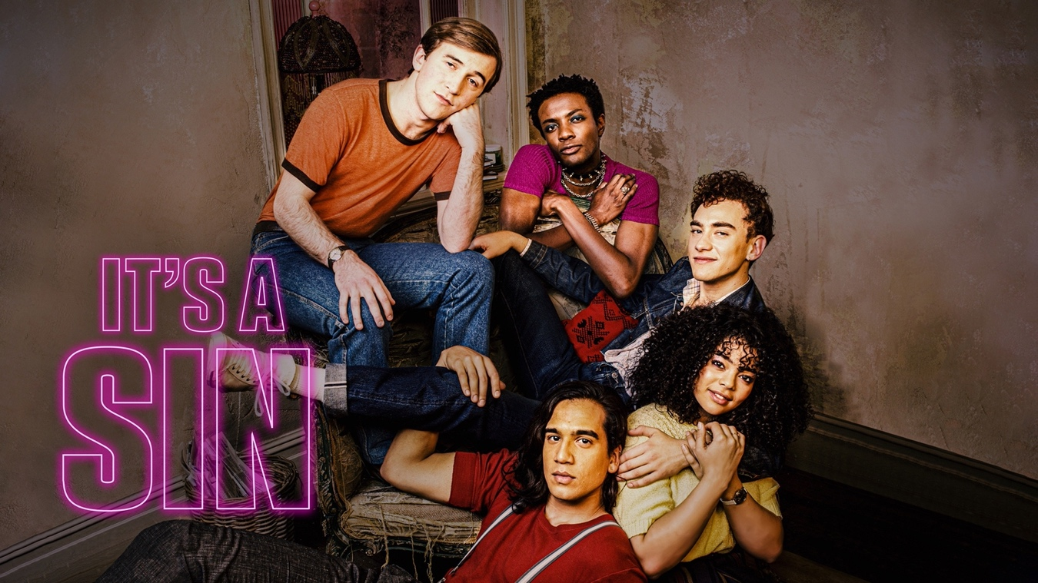

WEB NOTICIAS / POST
It's a sin, serie de HBO
Es una serie de televisión dramática de cinco capítulos, escrita y creada por Russell T Davies, está ambientada en Londres desde 1981 a 1991. Representa la vida de un grupo de amigos homosexuales que vivieron durante la crisis del VIH / SIDA en el Reino Unido.
La serie sigue a un grupo de hombres homosexuales que se mudaron a Londres en 1981. Forman un grupo de amigos, pero la crisis del VIH / SIDA afecta sus vidas. En más de cinco episodios, se muestra al grupo viviendo toda una década hasta 1991, cuando están decididos a vivir ferozmente a pesar de la amenaza que el VIH representa para ellos.
LA TRAMA
Ritchie (Olly Alexander) deja su pueblo natal, cerrado, para estudiar en una ciudad de Londres donde confía poder vivir su sexualidad en libertad. Roscoe (Omari Douglas) pierde a toda su familia cuando sale del armario. Colin (Callum Scott-Howells) es un joven galés que trabaja de aprendiz de sastre. Todos ellos acaban coincidiendo y viviendo en un apartamento al que bautizan como Pink Palace y donde estarán con Jill (Lydia West), aspirante a actriz y mejor amiga de todos ellos. El único problema es que es 1981 y se va extendiendo un murmullo: la aparición de una misteriosa enfermedad que mata a los homosexuales en Estados Unidos.
Cuando se dice que It's a sin tiene el don de la oportunidad es porque resulta imposible no entender un poco mejor la aparición de una nueva enfermedad y su forma de instalarse en un territorio sin que puedas hacer nada en tiempos de Covid-19.
¿Por qué tratar el VIH y la SIDA como emergencias de salud pública cuando las principales víctimas eran hombres homosexuales? ¿Para qué abordarlo desde el Gobierno y la prensa? ¿Merecía la pena perder el tiempo informando y buscando la manera de tratar y/o curar a los pacientes afectados por el virus? La conclusión en esa época era que no.
Lo más loable de It's a sin es la capacidad de tratar a los personajes con un afecto y una sed de vida que no tienen nada que ver con la aparición del virus. El guionista tiene claro que la miniserie quiere concienciar sobre una época, pero que por encima de todo es un homenaje a todas aquellas personas que vivían en Londres y un buen día fueron a morir a escondidas en casa de unas familias que ocultaban la enfermedad y que les privaban de ver a sus amigos porque eran malas influencias, porque eran enfermos, aunque estuvieran más sanos y fuertes que un roble en primavera.

POST
Nos cencanta compartir con nuestra comunidad series nuevas. It's a sin, serie de HBO, está ambientada en Londres desde 1981 a 1991. Representa la vida de un grupo de amigos homosexuales que vivieron durante la crisis del VIH / SIDA en el Reino Unido. Lo más loable de It's a sin es la capacidad de tratar a los personajes con un afecto y una sed de vida que no tienen nada que ver con la aparición del virus.
Es una serie de televisión dramática de cinco capítulos, escrita y creada por Russell T Davies, está ambientada en Londres desde 1981 a 1991. Representa la vida de un grupo de amigos homosexuales que vivieron durante la crisis del VIH / SIDA en el Reino Unido.
Más información en www.pruebasvihpanama.org
.
.
.
#ItsASin #hbo #sexualidad #vih #haztelaprueba

